任务申请部门 | 服务运营部 |  | 申请人 |  | 宋雪迎
任务提出时间 | 20200813 |  | 要求完成时间 |  | 20200817
客户姓名/职务 | 洛阳市环保局 |  | 联系电话
费用归属 | 合同 |  | 合同名称 |  | FA18914(X)洛阳市环境监控中心 市级污染源在线监控平台整合升级项目
任务名称 | - 值班管理模块下的超标数据单查询导出的excle表名改成‘洛阳市环境监控中心监测数据超标预警单’  - 污染物修约查询报500错误如下图
工作要求 | 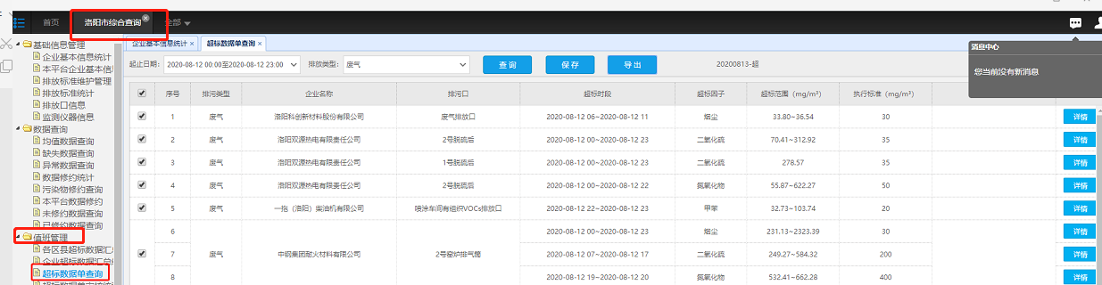  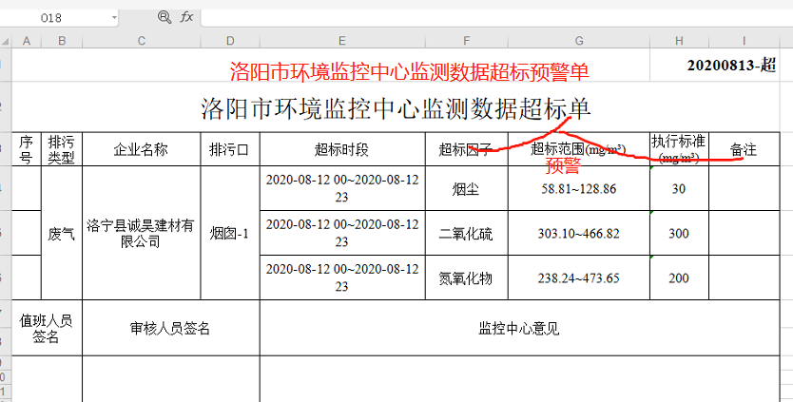  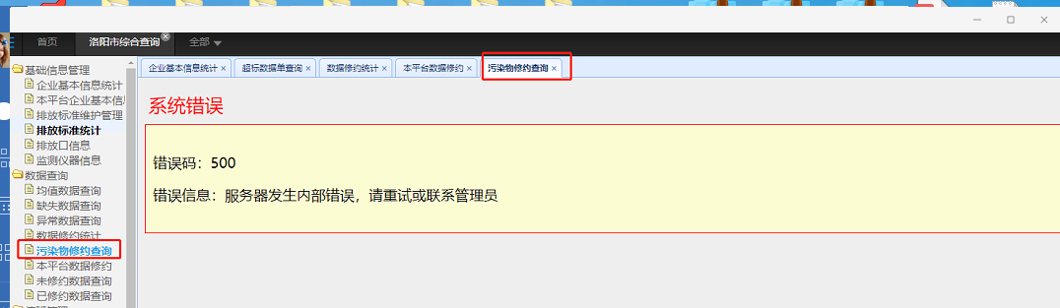  申请部门：服务运营部
实施部门  审批 | 签名/时间：
实施人 | 责 | 工作量 |  |  |  | 完成时间 | 年 月 日
完成情况确认 | 实施部门确认： 申请人确认：
满意度评价 | □优秀（5分）□满意（4分）□一般（3分）□较差（2分）□很差（1分）  若任务单实施过程优秀、较差或很差，请给出原因：  签名/时间：
特殊情况说明：

平台登录地址：http://10.41.3.65:8080/jointos/app appadmin 111
外网连接方式221.176.136.180:54007 administrator Abc.63485200.
对应的是10.41.3.67 是数据库
10.41.3.65 是应用 10.41.3.66 是通讯

